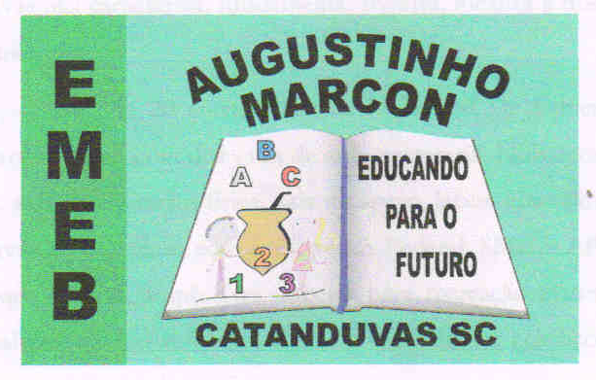
Escola Municipal de Educação Básica Augustinho Marcon
Catanduvas(SC), 01 A 05 de junho de 2020.
Diretora: Tatiana M. B. Menegat.
Assessora Técnica-Pedagógica: Maristela B. Baraúna.
Assessora Técnica-Administrativa: Margarete P. Dutra.
Professora: Gláucia Arndt
3º Ano 3.

Sequência Didática: A Terra no Universo

Queridos pais, responsáveis e alunos(as), esperamos que estejam todos bem.
Apresentamos uma Sequência Didática que será desenvolvida nas próximas semanas, para tanto, seguem algumas orientações:
- Realizem as atividades a seguir no decorrer dessa semana;
- Algumas atividades serão para fazer nos cadernos, outras na apostila. Lembrem-se de passar o traço, fazer a data e caprichar;
- Caso haja alguma dúvida, pode entrar em contato com a professora Gláucia no WhatsApp particular 991376135.
Nesse momento é muito importante o empenho e dedicação de todos!
Fiquem bem! Fiquem em casa e cuidem-se! Saudades...

Disciplina: História

- Na apostila páginas 11 e 12 realizar a leitura dos textos: MORADIAS NO BRASIL EM OUTROS TEMPOS e CASARÕES, CASARIOS E MUCAMBOS. Lembre-se de ler com atenção, até compreender;
- Na página 13, realizar as atividades 1 e 2, fazer e jogar o Jogo da Memória sobre objetos de moradias atuais e de outros tempos, que está no material de apoio no final da apostila;
- Mandar para a Prof. Gláucia uma foto do jogo pronto e uma foto com você jogando, até o dia 05 de junho.

